Федеральное государственное автономное образовательное учреждение высшего образования «Национальный исследовательский университет ИТМО»
Факультет Программной Инженерии и Компьютерной Техники
________________________________________________________________


Лабораторная работа №1 по дисциплине “программирование”
"Выполнение математических операций"
Вариант 159191

Выполнил:
Студент группы P3119
Пугин Сергей Евгеньевич
Преподаватель:
Харитонова Анастасия Евгеньевна

г. Санкт-Петербург
2025 г.
Оглавление
Цель 3
Задание 4
Текст программы 5
Результат работы программы 6
Вывод 7

Цель
Изучение базового синтаксиса языка Java и выполнение на нем математических операций. Изучение типов данных и работа с массивами.

Задание
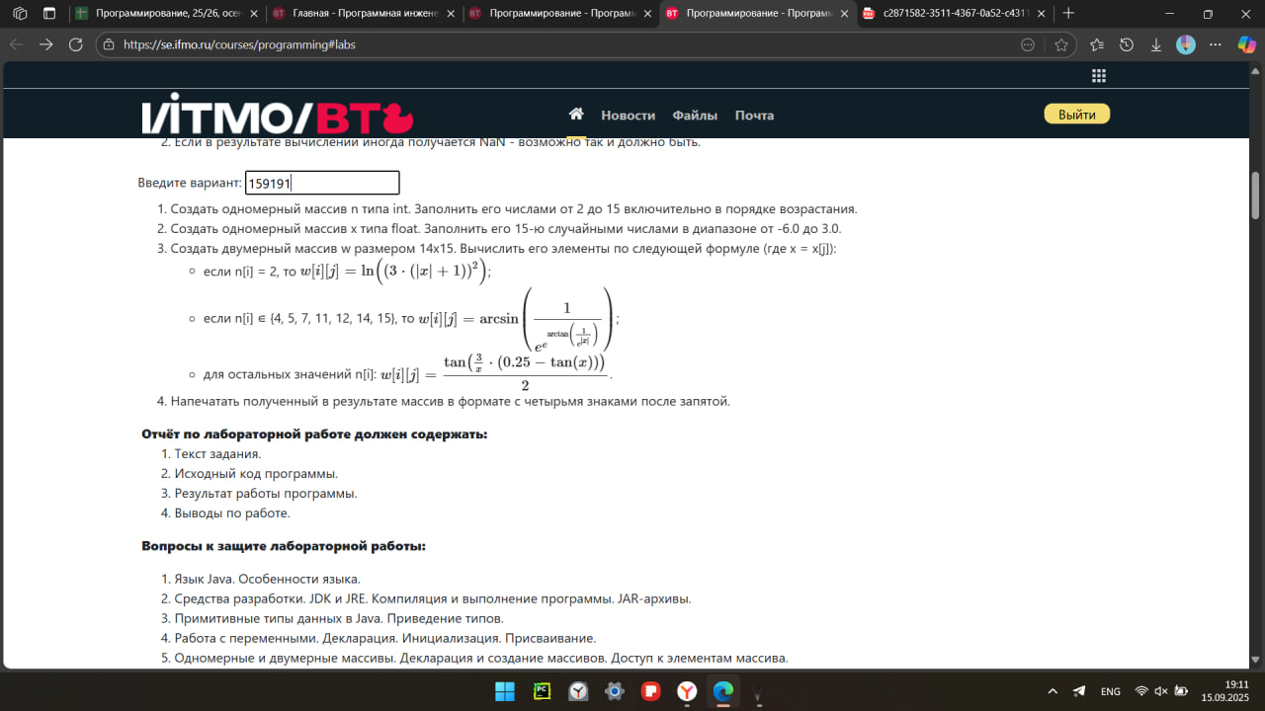
Скриншот задания с сайта https://se.ifmo.ru/courses/csbasics#labs

Текст программы
Листинг 1
import java.util.Arrays;
import static java.lang.Math.*;
public class Laba1 {
public static void main(String[] args) {
int[] n = new int[14];
for (var i = 2; i <= 15; i++) {
n[i - 2] = i;
}
float[] x = new float[15];
for (int i = 0; i < 15; i++) {
float tmp;
do {
tmp = (float) (random() * 9 - 6);
} while (tmp == -6);
x[i] = tmp;
}
double[][] w = new double[14][15];
for (int i = 0; i < 14; i++) {
for (int j = 0; j < 15; j++) {
switch (n[i]) {
case 2:
w[i][j] = log(pow(3 * (abs(x[j]) + 1), 2));
break;
case 4, 5, 7, 11, 12, 14, 15:
w[i][j] = asin(1 / pow(E, pow(E, atan(1 / pow(E, abs(x[j]))))));
break;
default:
w[i][j] = tan(3 / x[j] * (0.25 - tan(x[j]))) / 2;
}
}
}
String[][] w_4 = new String[14][15];
for (int i = 0; i < 14; i++) {
for (int j = 0; j < 15; j++) {
w_4[i][j] = String.format("%.4f", w[i][j]);
}
}
for (int i = 0; i < 14; i++) {
System.out.println(i + ": " + Arrays.toString(w_4[i]));
}
}
}

Результат работы программы
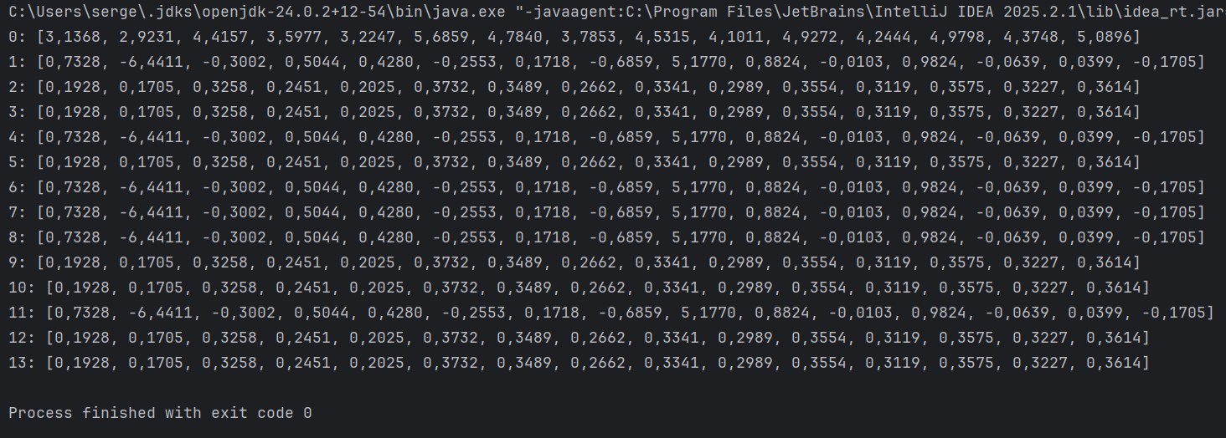

Вывод
Я познакомился с синтаксисом языка программирования Java, изучил типы данных, массивы, а также методы класса Math для выполнения математических операций и методы класса Arrays.

